Annuaire pour le C2I niveau 1 en BTS.
Table des matières
IProblématique 2
IIPrésentation 3
IIIInstallation 4
Paramétrage de l'annuaire LDAP 4
Paramétrage du serveur web 4
IVRôle du super-administrateur 5
Paramétrage de l'application 5
Import des établissements. 6
Import des administrateurs. 6
Modification des paramètres de l'application. 7
VRôle d'administrateur local. 8
VIRôle d'enseignant. 9
VIILes élèves. 10

Problématique
Le C2I doit être en théorie proposé à l'ensemble des élèves du supérieur. La plateforme de positionnement et de certification développée au niveau national est conçue pour être utilisée dans des universités. Elle propose donc d'utiliser pour l'inscription des groupes aux examens d'utiliser les groupes LDAP des annuaires APOGEE.
Les sections de BTS dans les lycées n'ont pas à leur disposition des annuaires de même type. Ils ont accès à la base SCONET au niveau de l'établissement.
L'idée de l'application c2i-annu est de créer un annuaire LDAP destiné à la plateforme de certification et de positionnement qui permette de gérer les élèves qui passeront le C2I en BTS. De la sorte, on peut brancher la plateforme de positionnement et de certification sur cet annuaire.

Présentation
c2i-annu est développée en PHP5, en utilisant le moteur de templates SMARTY. Elle est conçue pour alimenter un annuaire OpenLDAP, avec des ObjectClass qui correspondent aux standards des RFC. Quatre rôles différents sont disponibles dans l'application :
- Les administrateurs centraux. Ils sont chargés de la gestion de l'application, ils alimentent la liste des lycée, la liste des administrateurs locaux, et peuvent agir sur le paramétrage de l'application. Ils peuvent prendre en main un établissement pour agir en tant qu'administrateur local.
- Les administrateurs locaux. Il devrait y en avoir un par établissement. Ils sont chargés d'importer les listes d'élèves à partir de l'extraction SCONET. Ils sélectionnent les élèves inscrits ou non à l'examen lorsque les inscriptions sont en cours. Ils créent les comptes des enseignants, et peuvent réinitialiser les mots de passe des élèves et des enseignants de l'établissement.
- Les enseignants ont accès à leurs données de profil, peuvent modifier leur mots de passe, ont accès aux listes des classes d'élèves de l'établissement et peuvent réinitialiser les mots de passe des élèves.
- Les élèves ont accès aux données les concernant, peuvent modifier leur mot de passe et indiquer leur lieu de naissance (SCONET ne contient que le code postal, qui peut correspondre à plusieurs localités)
Le flux de travail pour la certification via la plateforme nationale sera donc le suivant :
- Le responsable académique installe la plateforme de positionnement et de certification, ainsi qu'un annuaire LDAP. Il alimente l'application d'annuaire en créant les établissements et les responsables d'établissement.
- Il paramètre la plateforme de positionnement et de certification en lui indiquant l'annuaire LDAP.
- Pendant la période d'inscription, les administrateurs locaux importent les listes d'élèves à partir d'une extraction standard SCONET.
- Les enseignants font la liste des élèves inscrits.
- Les administrateurs locaux valident les inscriptions et suppriment des listes les élèves non inscrits.
- Les enseignants utilisent la plateforme de positionnement pour préparer leurs élèves à l'examen. Les groupes et les identifiants proviennent tous de l'annuaire LDAP.
- Les administrateurs centraux préparent en fin d'année la certification en s'appuyant sur l'annuaire.
Chacune des étapes sera détaillée dans le présent document.

Installation
L'application est conçue pour être installée sur un système Debian Gnu/Linux. Un paquet .deb est disponible en téléchargement. Les dépendances suivantes sont nécessaires en terme de paquet :
- php5
- php5-mcrypt
- php5-ldap
- smarty
Il faut bien évidemment un serveur web pour faire tourner l'application, apache 2 étant le choix le plus courant.
Après installation des dépendances, le paquet s'installe avec un simple
dpkg -i c2i-annu_0.9_all.deb
En terme d'architecture, le paquet est installable sur n'importe quelle type d'architecture (i386, amd64, arm, …)
Si vous ne disposez pas d'un système Debian Gnu/Linux pour installer le paquet, il est fortement recommandé d'en installer un. Une machine physique n'est pas indispensable, la charge système étant faible pour cette application et l'annuaire LDAP. Une machine virtuelle fera très bien l'affaire.
Si vous souhaitez réellement installer l'application sur un autre système Linux, vous pouvez le faire en récupérant les sources sur le dépôt subversion et en utilisant le Makefile.

Paramétrage de l'annuaire LDAP
Une fois OpenLDAP installé, il est nécessaire de le paramétrer pour indiquer un BaseDN, un compte administrateur et le mot de passe correspondant.
Pour le BaseDN, le modèle suivant est conseillé :
ou=c2i1,ou=ac-<académie>,ou=education,o=gouv,c=fr
Une fois que cela est fait, il faut indiquer une indexation pour accélérer les requêtes. Comme l'annuaire contiendra plusieurs milliers d'étudiants, cette indexation est absolument indispensable. Le mieux est d'avoir dans la configuration LDAP la ligne suivante :
index ObjectClass,sn,cn,uid,employeeType,employeeNumber eq

Paramétrage du serveur web
L'application permet de créer des comptes, de fixer des mots de passe, qui sont destinés à un examen de certification officiel. Il est donc indispensable que le serveur web soit crypté et repose sur du https. L'interface devant être utilisé par un public important et varié, le certificat doit être un certificat valide reconnu par les navigateurs.
L'encodage de l'application est l'utf-8. Il faut vérifié que le système et le serveur apache supportent bien ce jeu de caractères.

Rôle du super-administrateur

Paramétrage de l'application
Après l'installation de l'application, il faut indiquer les différents paramètres de fonctionnement. Ils doivent être mis dans le fichier /etc/c2i-annu/config.php
Un exemple de fichier se trouve dans /usr/share/doc/c2i-annu/config.php.ex
Il faudra aussi créer le premier super-administrateur, dont l'identifiant se trouvera dans un fichier au format htpassword. Par défaut, l'emplacement conseillé est le fichier /etc/c2i-annu/passwords
Ainsi, pour créer l'utilisateur sadmin, on peut utiliser la commande
htpasswd -c /etc/c2i-annu/passwords sadmin
Vous êtes maintenant prêt pour votre première connexion à l'application.
Première connexion
Le super-administrateur peut maintenant se connecter via un navigateur grâce au compte que nous avons créé.
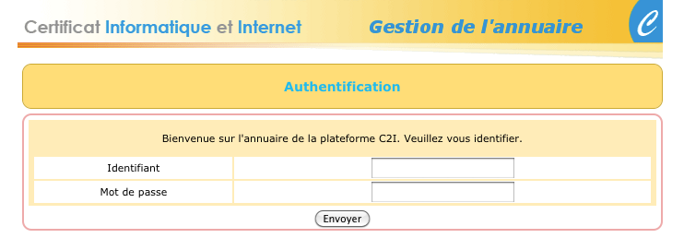
Une fois cette phase d'authentification passée, vous arrivez sur la liste des établissements. Comme l'annuaire LDAP n'est pas initialisé, vous avez une erreur.
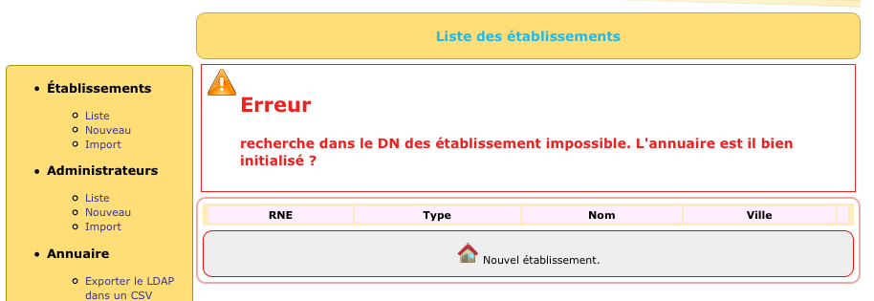
Vous allez devoir initialiser l'annuaire LDAP pour qu'il ait les branches nécessaire à l'application. L'interface vous permet de réaliser cela. Sélectionner dans le menu latéral, dans la partie configuration « initialiser le LDAP »
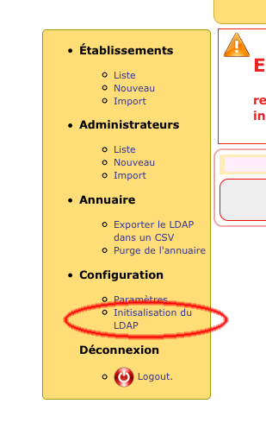
Ceci initialisera l'annuaire LDAP.

Import des établissements.
Dans le menu, l'import des établissements permet de créer l'ensemble des établissements. Pour cela vous devez fournir un fichier csv (comma separated value) qui contient les colonnes suivantes :
- RNE : code RNE de l'établissement
- type : type d'établissement (LG, LGT, LP)
- nom : Le nom courant de l'établissement
- adresse : l'adresse postale
- codepostal : Le code postal
- ville : Ville ou se trouve l'établissement
- telephone : numéro de téléphone
- BP : L'éventuelle boite postale
- fax : le numéro de fax
- mail : l'adresse de courriel
Attention, l'import est tatillon, il veut que les colonnes soient labellées ainsi, avec les entêtes dans cette casse !
Le séparateur est le point virgule et le fichier doit être enregistré en utf-8.
Pour exporter un fichier au bon format voici la procédure à suivre sous OpenOffice Calc :
Une fois que le tableau est remplit, choisir « enregistrer sous ». C'est dans cette boîte de dialogue qu'il faut choisir :
- d'enregistrer au format CSV
- De choisir les paramètres du filtre.
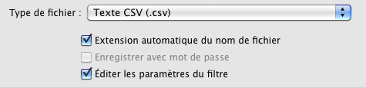
On peut alors enregistrer. Il vous demande éventuellement si vous souhaitez enregistrer au format d'openoffice. La réponse est non.
Arrive ensuite la boite du filtre CSV. Vous y choisirez :
- d'enregistrer en utf-8
- de prendre le ; pour séparateur
- de ne mettre aucun caractère autour des chaînes.

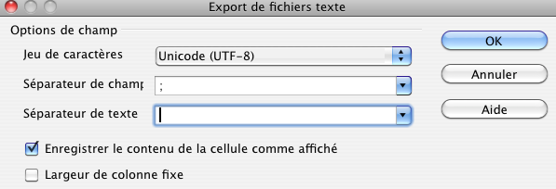
Import des administrateurs.
L'import des administrateurs nécessite un fichier CSV sur le même principe que pour les établissements. Vous devrez cette fois remplir les colonnes suivantes :
SEXE : Le sexe de l'administrateur (M., Mme ou Mlle)
NOM : Nom de l'administrateur
PRENOM : Le prénom de l'administrateur
RNE : le RNE de l'établissement
MAIL : L'adresse de courriel de l'administrateur
L'application vous fournira alors les mots de passe que vous pourrez donner aux administrateurs locaux. Si vous les transférez par courrier électronique, pensez bien que c'est une méthode qui n'est pas satisfaisante d'un point de vue de la sécurité sauf à utiliser un cryptage de mail par clef asymétrique (pensez à openPGP par exemple et au module enigmail de thunderbird).

Modification des paramètres de l'application.
Dans la partie configuration du menu, le super-administrateur a la possibilité de modifier la valeur des variables du fichier de configuration. L'application essaye d'écrire dans le fichier de configuration. Laisser l'accès en écriture à l'utilisateur apache est une mauvaise idée si jamais d'autres sites tournent sur la machine.
Si l'écriture n'est pas possible, à la soumission du formulaire l'application affiche le fichier qui serait à enregistrer.
Les paramètres de la partie supérieure sont sensibles et ne devraient pas être changés sauf pour de très bonnes raisons. Par contre, les deux cases à cocher de la partie inférieure permettent d'autoriser ou non les imports et l'inscription/désinscription des étudiants à l'examen.
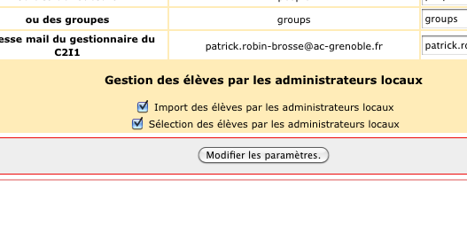

Rôle d'administrateur local.
L'administrateur local va pourvoir gérer les imports, les enseignants, les élèves et les enseignants de son établissement.
L'ensemble des fonctions est le plus possible auto-documenté. Le menu latéral permet d'accéder aux fonctionnalités :
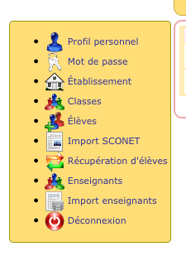
- Profil personnel : l'administrateur local aura accès à l'ensemble des informations qui le concernent. En cas d'erreur, il doit contacter l'administrateur central mais ne peut faire les modifications lui même.
- Mot de passe : L'administrateur local peut changer son mot de passe pour un mot de passe de sa convenance.
- Établissement : L'administrateur local peut afficher les informations sur son établissement et en cas d'erreur, il s'adresse à l'administrateur central pour modification.
- Classes lui donne un accès à la liste des classes pour ensuite les visualiser.
- Élève donne accès à la liste de tous les élèves. Pour n'avoir qu'une classe, il faut passer par le menu « Classes ». On peut inscrire ou désinscrire les élèves à l'examen via ce menu, ainsi que régénérer des mots de passe.
- L'import SCONET permet d'importer les classes à partir de l'extraction standard sconet « Eleves sans adresses ».
- Le menu de récupération d'élèves permet d'avoir la liste des élèves désinscrits pour pouvoir les réinscrire.
- Le menu enseignant permet de gérer les enseignants et leur mot de passe.
- Le menu d'import des enseignants permet d'importer les enseignants en masse à partir d'un fichier au format CSV.
- Enfin, il reste le bouton de déconnexion.

Rôle d'enseignant.
L'enseignant a un rôle plus restreint que l'administrateur local. Il peut à partir de son compte :
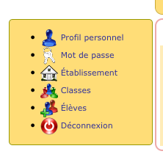
- Accéder à titre informatif à son profil. En cas d'erreur, c'est l'administrateur local qui peut le modifier.
- Modifier son mot de passe.
- Visualiser son établissement.
- Avoir la liste des classes inscrites.
- Avoir la liste des élèves inscrits uniquement. Il peut réinitialiser les mots de passe un par un ou pour l'ensemble des mots de passe.

Les élèves.
Les élèves ont un accès très limité à l'application. Ils peuvent :
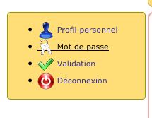
- Voir leur profil pour constater une éventuelle erreur. Les erreurs seront à corriger dans SCONET par l'administration du lycée, puis il faudra refaire un import SCONET.
- Modifier le mot de passe.
- Indiquer leur lieu de naissance et éventuellement une adresse mail.
- Et se déconnecter.

http://enigmail.mozdev.org/home/index.php

